別紙２
e-Gov電子申請方法

- e-Gov電子申請のアプリケーションから【手続検索】を選択
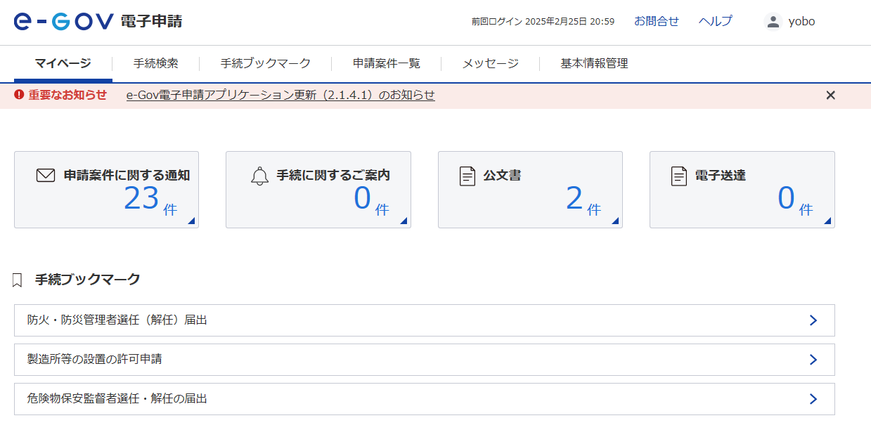

- 手続検索画面の【消防・救急】を選択
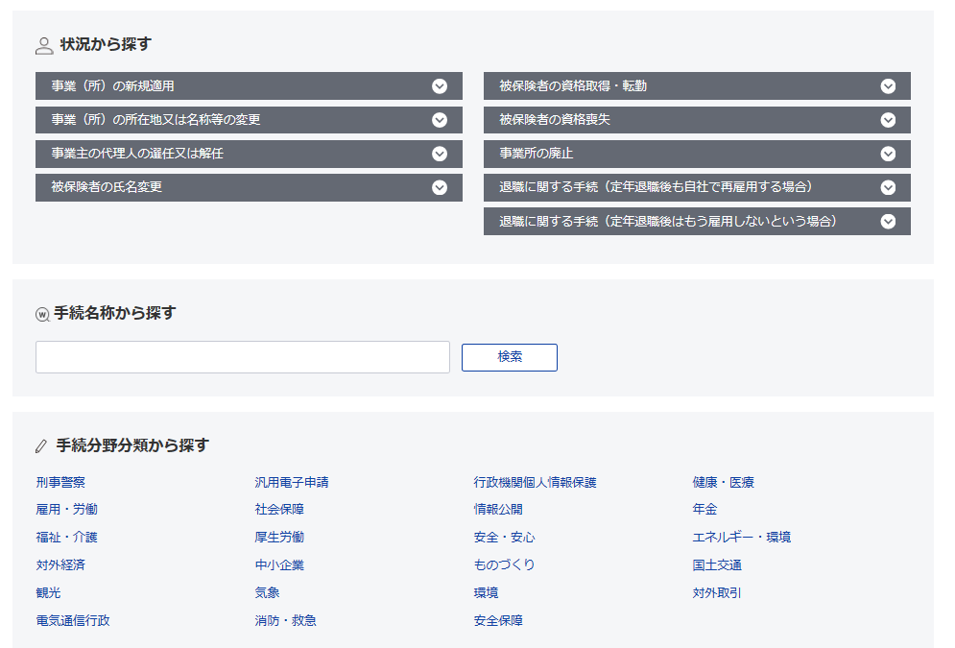

- 中分類と小分類から届出する電子申請を選択
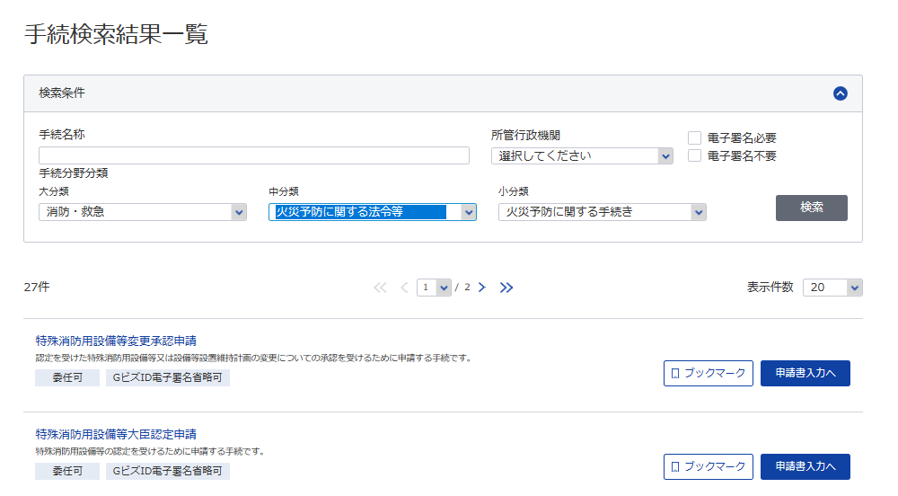
中分類と小分類を選択すると届出可能な手続が表示になる

- 【必須】項目をすべて入力 ※わかる範囲で【任意】項目の入力
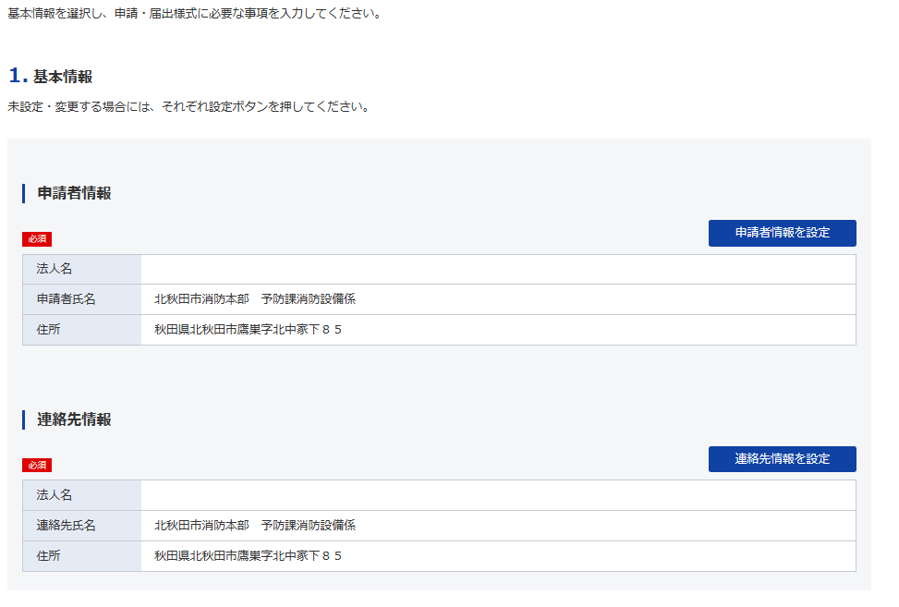

- 【必須】項目の最後に【添付書類追加】から書類添付可能
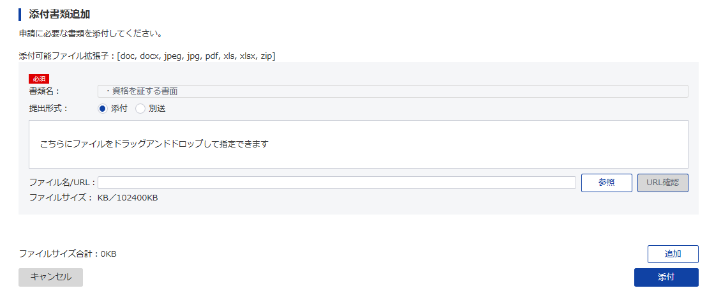
- 【秋田県】【北秋田市消防本部】【北秋田市消防本部予防課消防設備係】を選択
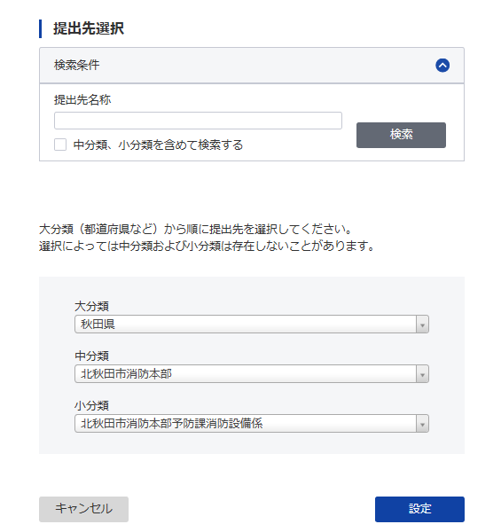

- 【提出】を選択して申請
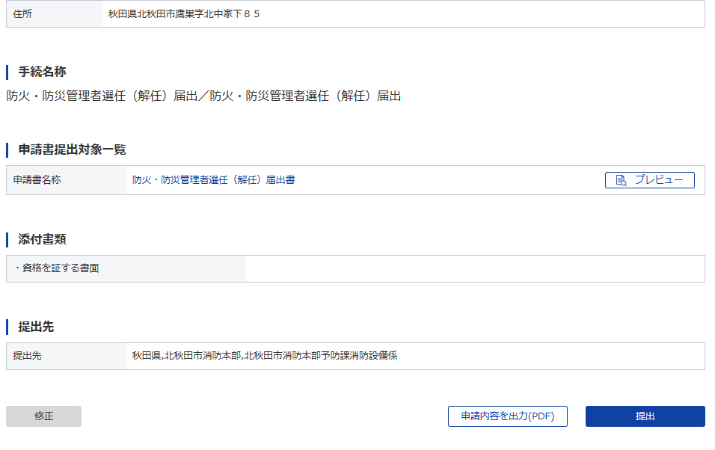

- 提出完了画面から【申請書控えダウンロード】可能
